认证审核报告审批页
项目编号 | 0106-2019
受审核方名称 | 江苏金泰堡机械制造有限公司
注册地址 | 泰兴市宣堡工业园区
经营地址 | 泰兴市宣堡工业园区
审核类型 | MMS：监督第2次
认证范围 | MMS:减速机，摩托车配件，汽车配件，电动车配件冶金机械配件、船舶机械配件、工具、绳网、吊索具制造、销售；经营本企业自产产品及技术的出口业务和本企业所需的机械设备、零配件、原辅材料及技术的进口业务。
服务认证等级（适用时） | □十星级□九星级 □八星级 □七星级 □六星级  □五星级 □四星级 □三星级 □达标级
评审人员签字 | 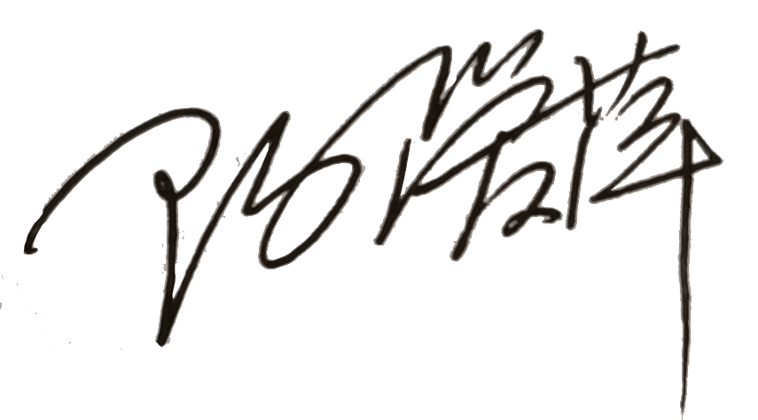
认证决定结论 | ■案卷符合要求，可以认证注册/保持  □案卷不符合要求，不可以认证注册/保持
认证决定人员签字 |  | 日期 | 2021-09-08
机构总经理审批意见 | ■认证流程符合要求，可以认证注册/保持  □认证流程不符合要求，不可以认证注册/保持
总经理签字 | 

